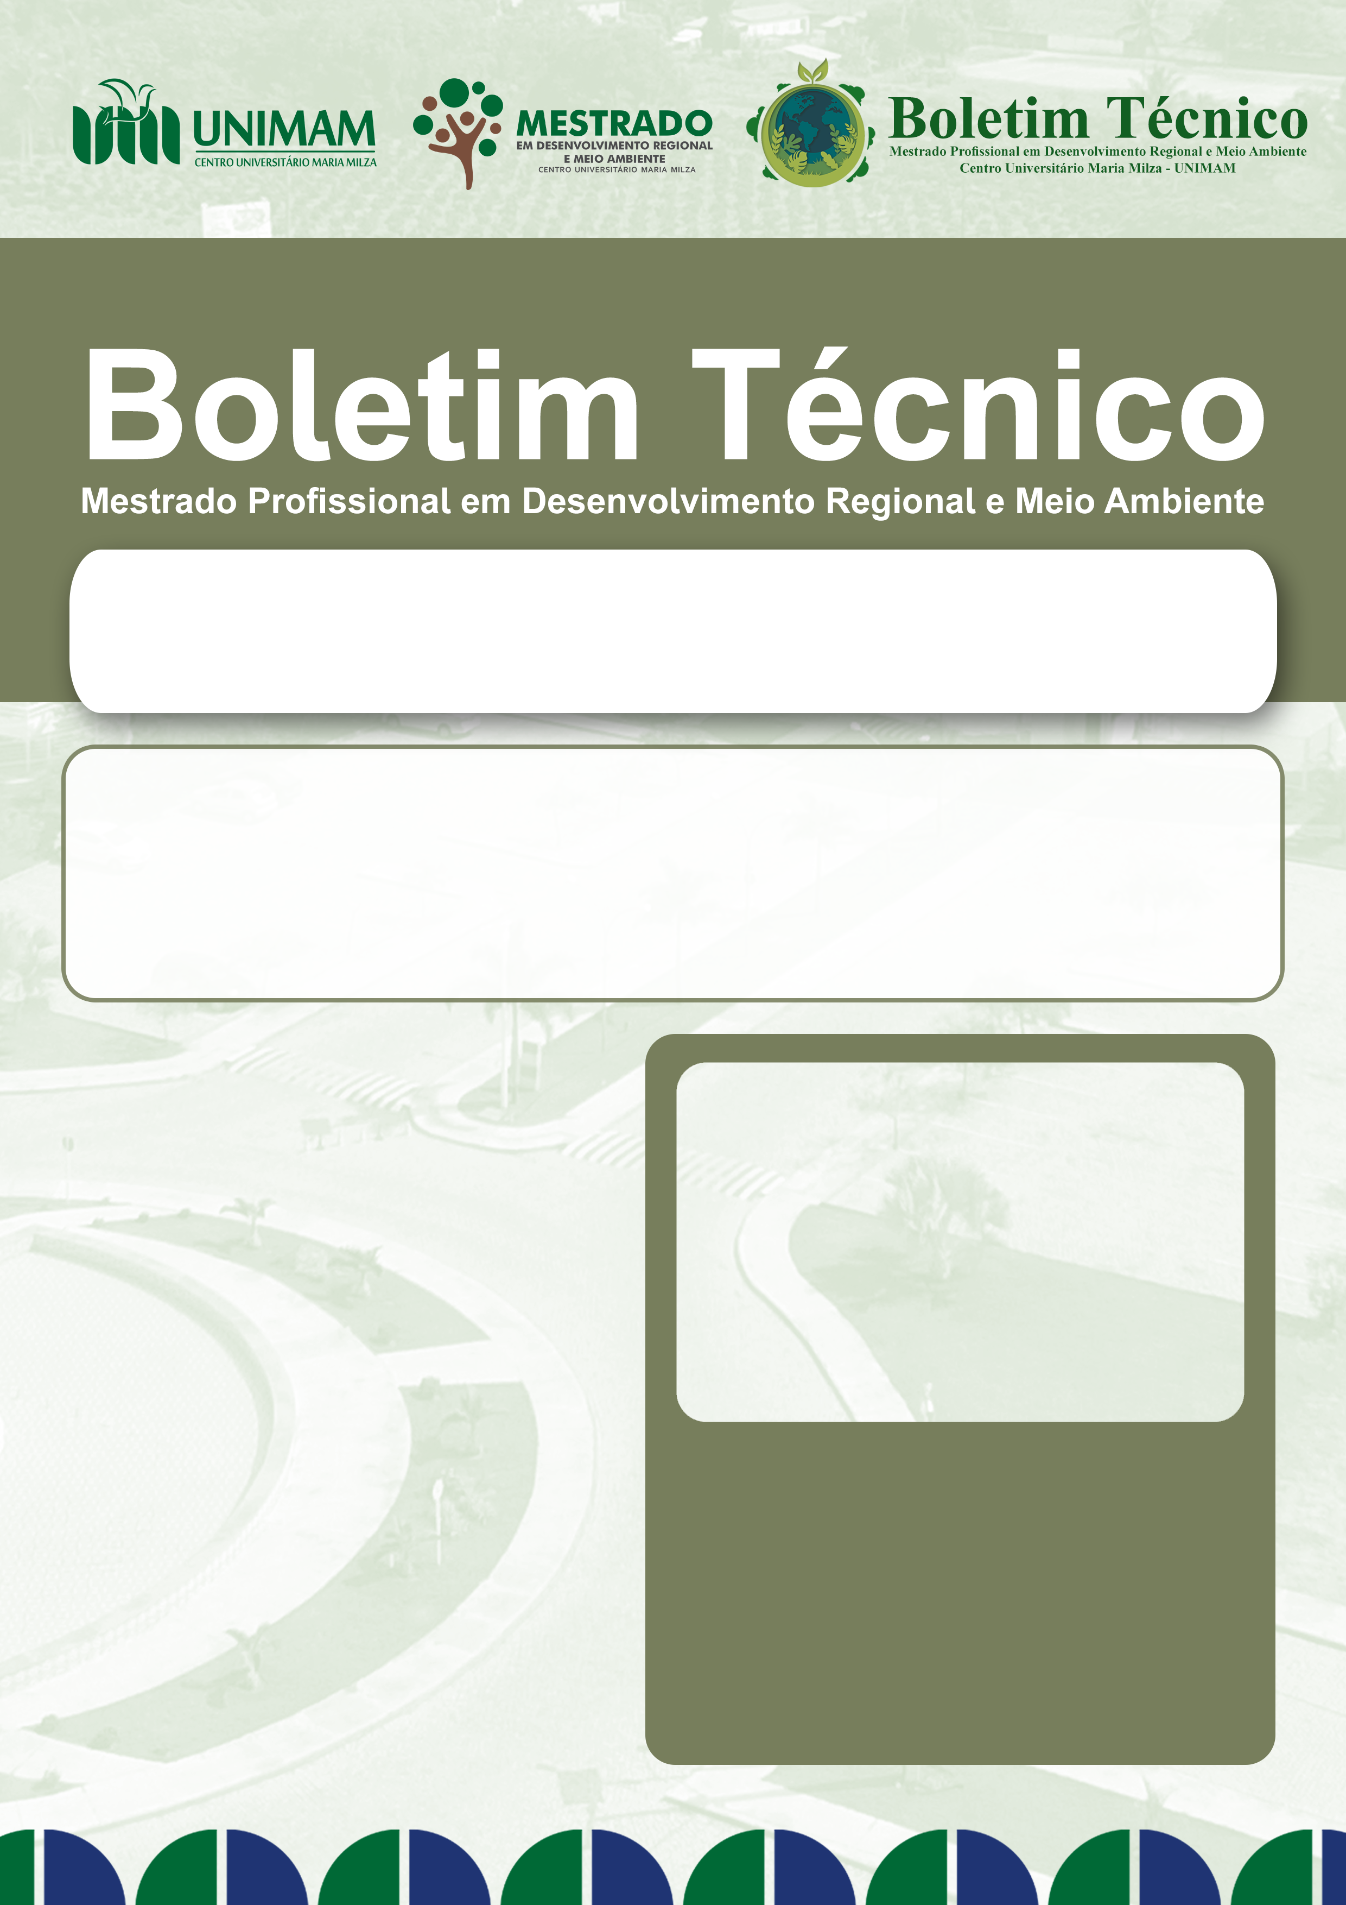

Boletim Técnico

**ISSN** **2966-4713 01 de novembro de 2024 n. 11**

**O TÍTULO DEVE ESTAR CENTRALIZADO, EM LETRAS MAIÚSCULAS,**

**EM NEGRITO E EM 14 PT, COM NO MÁXIMO 20 PALAVRAS**

Nome Completo do Autor1

1Última Titulação - Instituição. E-mail.

Em razão do processo de revisão por duplo-cega, as informações dos autores não devem constar neste arquivo. Os dados dos autores deverão ser enviados em um arquivo separado, contendo apenas a página de título.

Um resumo da pesquisa deve ser apresentado na primeira página do boletim, abaixo da identificação dos autores, ao lado de uma foto representativa da pesquisa.

O resumo deve conter no máximo 100 palavras, incluindo números, preposições, conjunções e artigos. Deve ser escrito em frases curtas e diretas, sem a divisão em parágrafos. Não é permitido o uso de citações bibliográficas ou abreviaturas. O objetivo é transmitir a ideia principal da pesquisa de maneira clara e objetiva.

INSIRA A SUA IMAGEM AQUI!

**DADOS DA DISSERTAÇÃO**

Autor(a):

Instituição:

Orientador(a):

Ano:

[Link](http://131.0.244.66:8082/jspui/handle/123456789/3073) da dissertação

Em razão do processo de revisão por duplo-cega, as informações dos autores não devem constar neste arquivo. Os dados dos autores deverão ser enviados em um arquivo separado, contendo apenas a página de título.

**Entidade Responsável**:

Centro Universitário Maria Milza - UNIMAM

**Endereço:**

UNIMAM – Centro Universitário Maria Milza

Rodovia BR-101 - Km 215

Governador Mangabeira - BA

CEP: 44350-000

Caixa Postal 53

**Contato:**

Tel: (75) 3324-2604

e-mail: boletimtecnico@unimam.com.br

**Corpo Editorial**:

Mariane de Jesus da Silva de Carvalho (UNIMAM)

Andréa Jaqueira da Silva Borges (UNIMAM)

Elizabete Rodrigues da Silva (UNIMAM)

Vania Jesus dos Santos de Oliveira (UNIMAM)

Lucas da Silva Almeida (UNIMAM)

Josemare Pereira dos Santos Pinheiro (UNIMAM)

Vanessa de Oliveira Almeida (UNIMAM)

Ana Carolina Costa Pires (UNIMAM)

Marly de Jesus (UNIMAM)

Priscila dos Santos Dias (UNIMAM)

Revisão de texto: Weliton Antonio Bastos de Almeida (UNIMAM)

Ilustrações e imagens: Leonardo Fiúza Souza

Os autores são os únicos responsáveis pelo conteúdo deste boletim e pela precisão dos dados apresentados.



Bibliotecária responsável pela estrutura de catalogação na publicação:

Priscila dos Santos Dias - CRB-5/1824

# Autores

**Autor**

Titulação

Instituição

ORCID: https://orcid.org/XXXXXXXXXXXX

e-mail:

**Autor**

Titulação

Instituição

ORCID: https://orcid.org/XXXXXXXXXXXX

e-mail:

**Autor**

Titulação

Instituição

ORCID: https://orcid.org/XXXXXXXXXXXX

e-mail:

**Autor**

Titulação

Instituição

ORCID: https://orcid.org/XXXXXXXXXXXX

e-mail:

**Autor**

Titulação

Instituição

ORCID: https://orcid.org/XXXXXXXXXXXX

e-mail:

Em razão do processo de revisão por duplo-cega, as informações dos autores não devem constar neste arquivo. Os dados dos autores deverão ser enviados em um arquivo separado, contendo apenas a página de título.

Apresentar de forma clara e direta o(s) objetivo(s) principal(is) do trabalho.

**APRESENTAÇÃO**

A apresentação deve expor, de forma concisa e clara, a importância do tema abordado, assim como a justificativa para a realização do trabalho, destacando a relevância do problema científico abordado.

**OBJETIVO(S)**

Apresentar de forma objetiva e quantitativa (se possível) os principais resultados obtidos com o desenvolvimento do produto. Use gráficos, tabelas, figuras e outras representações visuais para facilitar a compreensão dos dados. Além disso, é necessário discutir os impactos do produto ou projeto na comunidade, no meio ambiente ou no setor em questão. Essa seção deve evidenciar como os resultados geraram mudanças positivas e sustentáveis.

As tabelas e figuras devem ser citadas em ordem numérica sequencial, destacadas em negrito (**Figura 1**, **Tabela 1)**, e todos os dados devem ser discutidos ou relatados, no caso de experiências e estudos de caso. Não é permitido apresentar os mesmos resultados em tabelas e figuras simultaneamente. As legendas devem ser alinhadas justificadamente.

**RESULTADOS ALCANÇADOS E IMPACTOS**

**O processo...**

Descrever o local e processo metodológico adotado para o desenvolvimento do produto, de acordo com a natureza do trabalho. Mencionar os recursos utilizados e as parcerias estabelecidas, se houver. O uso de subseções deve ser evitado; quando necessárias, os títulos devem ser escritos com a inicial maiúscula e alinhados à esquerda.

**PROCESSO DE ELABORAÇÃO DO PRODUTO**

Esta seção deve explorar as possíveis utilizações práticas do produto ou estudo em diferentes contextos, ou seja, a facilidade com que se pode empregar o Produto a fim de atingir os objetivos específicos para os quais foi desenvolvido, incluindo possibilidades de replicabilidade como produção técnica. É necessário descrever de que forma os resultados podem ser aplicados em realidades diversas, tanto em termos regionais quanto setoriais, destacando sua relevância para o desenvolvimento regional e para a solução de desafios socioambientais. Além disso, é importante discutir o alcance potencial do trabalho, especificando o público-alvo e as áreas de impacto. Se possível, mencionar a possibilidade de adaptações ou replicações em outras localidades ou setores.

Destacar como o trabalho contribui para o alcance dos Objetivos de Desenvolvimento Sustentável da ONU, especificando quais ODS foram diretamente envolvidos. Faça uma correlação clara entre os resultados do trabalho e as metas globais de sustentabilidade.

**OBJETIVO(S) DO DESENVOLVIMENTO SUSTENTÁVEL (ODS) ENVOLVIDOS**

**APLICABILIDADE E ABRANGÊNCIA**

**CONSIDERAÇÕES**

**UNIMAM**- Centro Universitário Maria Milza  
Rodovia BR-101 - Km 215 - Governador Mangabeira - BA - 44350-000 - Caixa Postal 53  
Tel: (75) 3424-2604 / (75) 98803.2913

**Todos os direitos reservados.**



**REFERÊNCIAS**

Esta seção deve sintetizar os pontos mais relevantes observados ao longo do trabalho, identificando possíveis limitações do estudo ou do produto desenvolvido e sugerindo caminhos para futuras pesquisas ou aprimoramentos. As considerações também podem abordar a relevância das parcerias estabelecidas, o papel das metodologias aplicadas e os desafios enfrentados. Por fim, apontar a importância do produto para o desenvolvimento regional e para o alcance de metas de sustentabilidade a longo prazo.

As referências devem seguir as normas da ABNT, estar formatadas em fonte de 12 pt e separadas por um espaçamento de 6 pt. Cada referência deve ser citada no texto, e toda citação no texto deve ter a respectiva referência listada.